**ID: 590-24 H**

**Innovations in Power Electronics & Renewable Energy**

**Types of Storage Systems and Protection Methods**

**סוגים של מערכות אגירה ושיטות הגנה**

**Yarden Hazan**

Hazan Yarden Electrical Engineering, Israel

[ukv2a2@gmail.com](mailto:ukv2a2@gmail.com) 054-3135531

ההרצאה מראה כמה סוגים של מערכות אגירה כמו של חברת סולאקס וחברת סולאראדג שהם שונות לחולטין אחת מהשניה ובכל אחת שיטת הגנה שונה.

אני מרצה בכל החברות הגדולות ומסביר את השוני בין אגירה בזרם ישר ואגירה בזרם חילופין

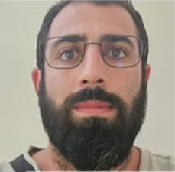

מהנדס בודק 3 יועץ לכל חברות הסולאריות בנושא אגירה ומערכות סולאריות כמו סולאר אדג וולטא אורמש דוראל ועוד